A 2.3: Sieh dir die Graphik „Viereck der Nachhaltigkeit“ genauer an. Erkläre und beschrifte die einzelnen Bereiche mithilfe des Videos. Schreibe deine Ergebnisse direkt ins Dokument (z.B. darunter oder mittels Textfelder).

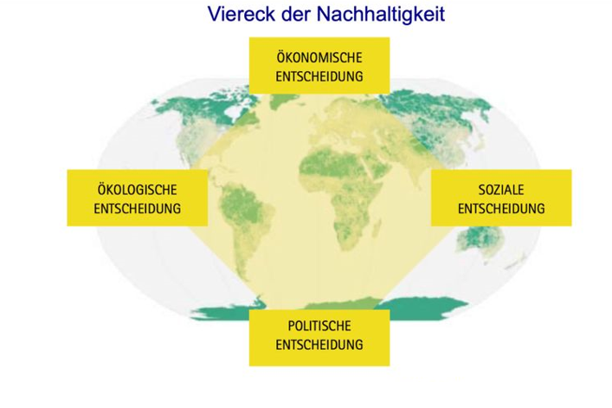
M1:

Quelle: Zentrum Politik Lernen in der Schule (2008). Mehr haben oder mehr vom Leben haben. Unterrichtsbeispiele zur VerbraucherInnenbildung Teil 2. Web. https://www.politik-lernen.at/mehrhabenteil2

